Центросоюз Российской Федерации

Нижегородский областной союз потребительских обществ

«Нижегородский экономико-технологический колледж»

ЗАДАНИЕ НА ПРАКТИКУ

УП.06 СОПРОВОЖДЕНИЕ ИНФОРМАЦИОННЫХ СИСТЕМ

*Ананьеву Артему Алексеевичу*

(Фамилия, имя, отчество обучающегося)

Специальность*09.02.07 Информационные системы и программирование* ..

Код и наименование специальности

*3* курс *34П* группа

Место прохождения практики:

*Лаборатория программного обеспечения*

*и сопровождения компьютерных систем*

(Название лаборатории, кабинета)

Сроки практики с *31 марта* 2025г. по  *4 апреля* 2025г.

Всего часов по практике *36* час.

|  |  |  |  |
| --- | --- | --- | --- |
| **№ п/п** | **Задание, раскрывающее содержание практики** | **Даты выполнения задания** | **Форма отчетности** |
| 1 | Ознакомление с программой практики, определение целей и задач практики. Ознакомление с правилами ведения документации и правилами техники безопасности при работе на ПК | 31.03.25 | Описание выполненной работы |
| 2 | Решение ситуационных задач на инженерно-техническое сопровождение информационных систем | 01.04.25 | Описание выполненной работы, фотографии |
| 3 | Разработка подсистем ИС. Идентифицирование и исправление ошибок в программном коде, возникающих в процессе эксплуатации ИС | 02.04.25 | Описание выполненной работы, скриншоты |
| 4 | Оформление учебной документации по практике | 03.04.25 | Задание на практику, дневник, отчет, аттестационный лист |
| 5 | Дифференцированный зачет | 04.04.15 | Защита дневника-отчета |

Руководитель практики *преподаватель* . ___________ *Солдатова С.И.*

.должность подпись ФИО

Арзамас, 2025

Центросоюз Российской Федерации

Нижегородский областной союз потребительских обществ

«Нижегородский экономико-технологический колледж»

ДНЕВНИК учебной ПРАКТИКИ

*ПМ.06 Сопровождение информационных систем*

Индекс и название профессионального модуля

Специальность

*09.02.07 Информационные системы и программирование*

Код и наименование специальности

Обучающегося(йся) 3 курса 34*П* группы

*Ананьева Артема Алексеевича*

Фамилия, имя, отчество обучающегося

Место практики: *Нижегородский экономико-технологический колледж*

*Лаборатория программного обеспечения*

*и сопровождения компьютерных систем*

Название организации, лаборатории, кабинета

Сроки практики с  *31 марта* 2025г. по  *4 апреля* 2025г.

Всего часов по практике *36* час.

Руководитель практики *преподаватель* ______________ *Солдатова С.И.*

должность подпись ФИО

Зав. производственной практикой ______________ *Цапаева А.А.*

подпись ФИО

Арзамас, 2025

СОДЕРЖАНИЕ ДНЕВНИКА

|  |  |  |  |
| --- | --- | --- | --- |
| Дата | Описание выполненной работы | Кол-во  часов | Подпись руководителя практики |
| 1 | 2 | 3 | 4 |
| 31.03.25 | Ознакомление с программой практики, определение целей и задач практики. Ознакомление с правилами ведения документации и правилами техники безопасности при работе на ПК | 8 |  |
| 1.04.25 | Ознакомление с производственно-хозяйственной деятельностью предприятия.  Описание структуры и инфраструктуры организации, системы взаимоотношений между ее отдельными подразделениями, основные направления деятельности, отношения с партнерами.  Анализ аппаратного и программного обеспечения ПК Описание схемы компьютерной сети организации. | 6 |  |
| 02.04.25 | Решение ситуационных задач на инженерно-техническое сопровождение информационных систем. Особенности технического сопровождения | 8 |  |
| 03.04.25 | Разработка подсистем ИС. Идентифицирование и исправление ошибок в программном коде, возникающих в процессе эксплуатации ИС | 6 |  |
| 04.04.25 | Оформление учебной документации по практике - дневника, отчета, аттестационного листа. Дифференцированный зачет. Защита отчета | 8 |  |

Обучающийся _____________ / Ананьев А.А. /

Руководитель практики _____________ / *Солдатова С.И.* /

подпись Ф.И.О.

Центросоюз Российской Федерации

Нижегородский областной союз потребительских обществ

«Нижегородский экономико-технологический колледж»

ОТЧЕТ О прохождении учебной ПРАКТИКИ

*ПМ.06 Сопровождение информационных систем*

Индекс и название профессионального модуля

Специальность *09.02.07 Информационные системы и программирование*

Код и наименование специальности

Обучающегося(йся) 3 курса  *34П* группы

*Ананьева Артема Алексеевича*

Фамилия, имя, отчество обучающегося

Место практики: *Нижегородский экономико-технологический колледж*

*Лаборатория программного обеспечения*

*и сопровождения компьютерных систем*

Название организации, лаборатории, кабинета

Сроки практики с *31 марта* 2025 г. по 4 *апреля* 2025г.

Всего часов по практике *36* час.

Руководитель практики *преподаватель* ______________ *Солдатова С.И.*

должность подпись ФИО

Зав.производственной практикой ______________ *Цапаева А.А.*

подпись ФИО

Оценка по практике

Арзамас, 2025

СОДЕРЖАНИЕ ОТЧЕТА

|  |  |
| --- | --- |
| 1. Правила техники безопасности при работе на ПК………………………... | 3 |
| 2.Решение ситуационных задач на инженерно-техническое сопровождение информационных систем……………………………………………………….. | 5 |
| 3.Разработка подсистем ИС. Идентифицирование и исправление ошибок в программном коде, возникающих в процессе эксплуатации ИС…………… | 10 |
| Выводы…………………………………………………………………….……. | 15 |
| ПРИЛОЖЕНИЯ…………………………………………………………..……. | 16 |

1. ПРАВИЛА ТЕХНИКИ БЕЗОПАСНОСТИ ПРИ РАБОТЕ НА ПК

В первый день учебной практики был проведен инструктаж по соблюдению охраны труда и выполнению техники безопасности при работе с аппаратными и про-граммными средствами компьютерной сети. Изучена организация рабочего места наладчика аппаратного и программного обеспечения. Было проведено знакомство с программой практики, ее сроками и местом проведения, а также правилами по оформлению отчетной документации.

Были изучены следующие инструкции и их краткое содержание:

1. Инструкция по пожарной безопасности в компьютерном классе.

* Общие требования безопасности;
* Требования безопасности перед началом работы;
* Требования безопасности во время работы;
* Требования безопасности в аварийных случаях;
* Требования безопасности по окончанию работ.

2. Инструкция по охране труда в кабинетах общеобразовательных дисциплин, теоретического и практического обучения.

* Общие требования безопасности;
* Требования безопасности перед началом работы;
* Требования безопасности во время работы;
* Требования безопасности в аварийных случаях;
* Требования безопасности по окончанию работ.

3. Инструкция о мерах пожарной безопасности и действиях преподавателей, со-трудников и студентов при возникновении пожаров и ЧС в ЧС в ЧПОУ НЭТК:

* Обеспечение пожарной безопасности;
* Предупреждение пожаров;
* Источники воспламенения;
* Порошковые огнетушители;
* Внутренние пожарные краны.

4. Санитарно-гигиенические требования при работе с ПЭВМ, основные моменты которых представлены на рисунке 1.

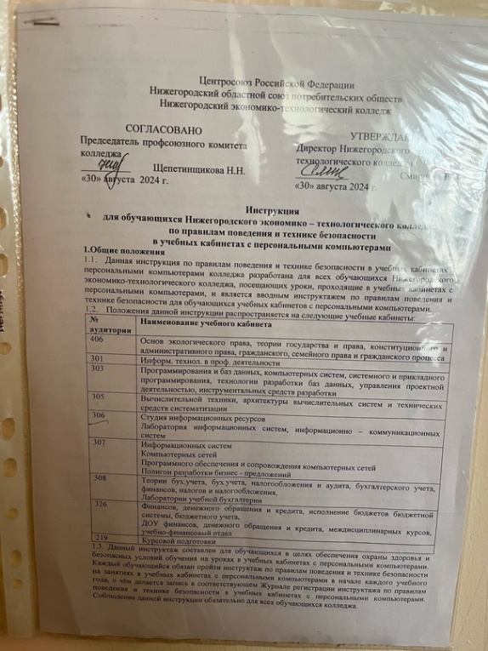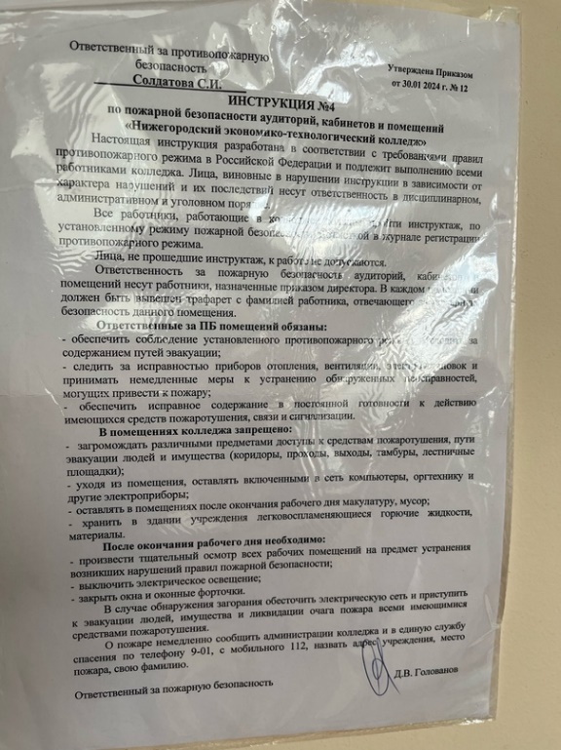

Рисунок 1 - Страница инструкции

Мы сделали фотографию своего рабочего места с персональным компьютером так, чтобы было видно расположение относительно источников света.

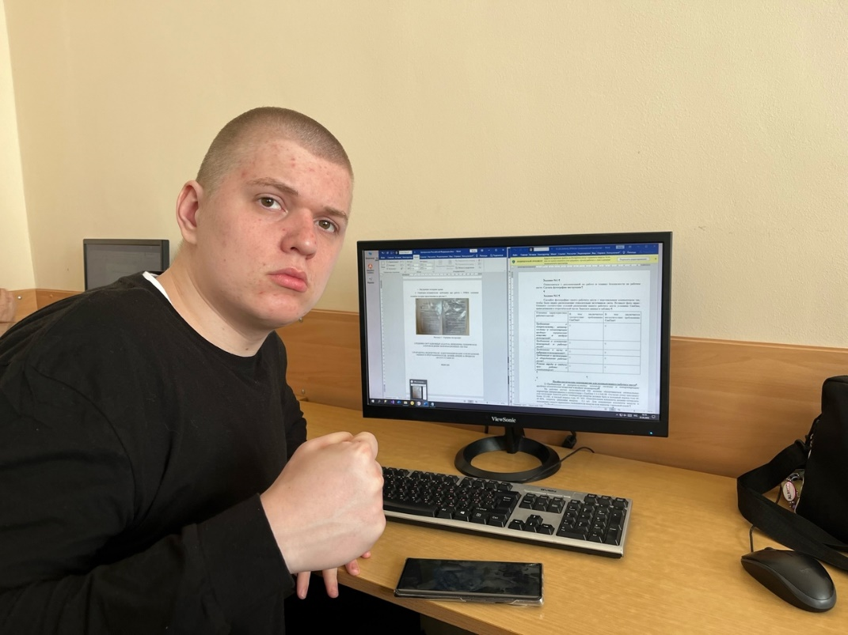

Рисунок 2 – Фото рабочего места

Мы изучили соответствие условий размещения нашего рабочего места условиям СанПин, приведенными в теоретической части и занесли данные в таблицу

Таблица 1 – Соответствие условиям СанПин.

|  |  |  |
| --- | --- | --- |
| Основные характеристики рабочего места | В чем заключается соответствие требованиям СанПин | В чем заключается несоответствие требованиям СанПин |
| ***Требования к микроклимату, ионному составу и концентрации вредных химических веществ в воздухе помещений*** | Температура воздуха находиться в пределах от +20°C до +24°C.  Относительная влажность воздуха — от 40% до 60%.  Скорость движения воздуха — не более 0,1 м/с. |  |
| ***Требования к освещению помещений и рабочих мест*** | Местное освещение не создает бликов на поверхности экрана. | Световой поток из оконного проема падает на рабочее место оператора с правой стороны стороны. |
| ***Требования к шуму и вибрации в помещениях*** | Уровни шума на рабочих местах пользователей персональных компьютеров не превышают 50 дБ А |  |
| ***Требования к организации и оборудованию рабочих мест*** | Высота стола в пределах от 680 до 800 мм. Глубина рабочей поверхности стола составляет 800 мм, ширина - соответственно 1 600 мм и 1 200 мм. Рабочая поверхность стола не имеет острых углов и краев, имеет матовую или полуматовую фактору.  Рабочий стол имеет пространство для ног высотой не менее 600 мм, шириной - не менее 500 мм, глубиной на уровне колен - не менее 450 мм и на уровне вытянутых ног - не менее 650 мм.  Плоскость экрана расположена ниже уровня глаз пользователя, предпочтительно перпендикулярно к нормальной линии взгляда.  Клавиатура располагается на поверхности стола на расстоянии 100-300 мм от края, обращенного к пользователю.  Применяются подъемно-поворотные рабочие стулья с сиденьем и спинкой, регулируемыми по высоте и углам наклона. | Рабочее место не оборудовано подставкой для ног, имеющей ширину не менее 300 мм, глубину не менее 400 мм, регулировку по высоте в пределах до 150 мм и по углу наклона опорной поверхности подставки до 20 град. Поверхность подставки должна быть рифленой и иметь по переднему краю бортик высотой 10 мм. |
| ***Режим труда и отдыха при работе с компьютером*** | При 8-часовой рабочей смене и работе на ПК регламентированные перерывы устанавливаются через 1,5- 2,0 часа от начала рабочей смены и через 1,5-2,0 часа после обеденного перерыва продолжительностью 20 минут каждый или продолжительностью 15 минут через каждый час работы.  Продолжительность непрерывной работы на ПК без регламентированного перерыва не превышает 2 часа. |  |

Эти устройства являются основными компонентами персонального компьютера (ПК), которые обеспечивают взаимодействие между пользователем и машиной:

Монитор — устройство вывода визуальной информации. Он отображает графические интерфейсы операционной системы, программы, игры, фильмы и другие данные. Без монитора невозможно увидеть результаты работы ПК. Характеристики устройства представлены на рисунке 2.

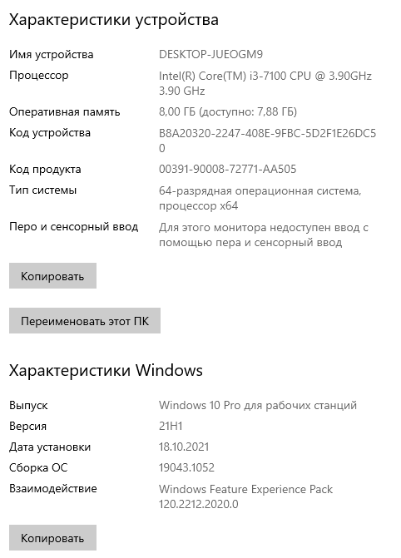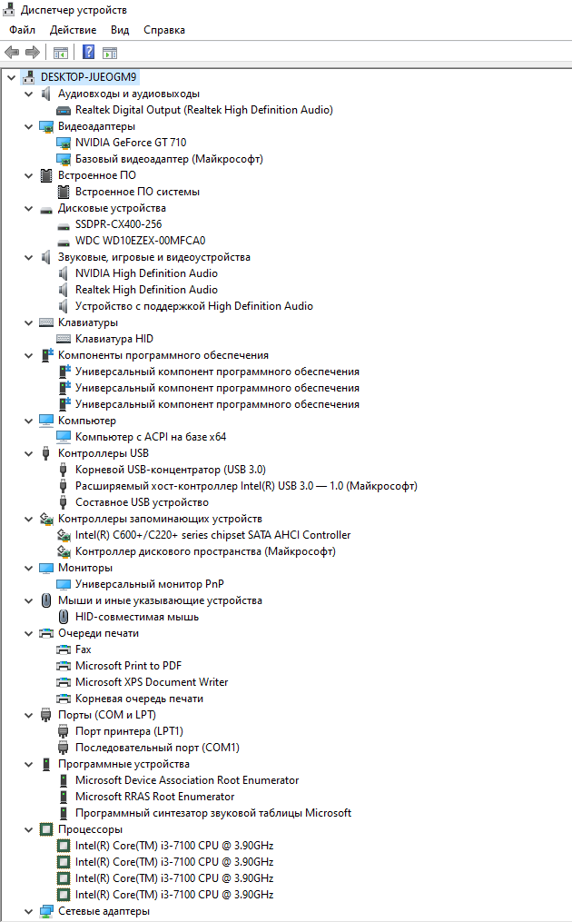

Рисунок 2 - Характеристики компьютера

Клавиатура — основное устройство ввода текста и команд. С её помощью пользователи вводят текстовые данные, команды для управления программами и операционными системами. Клавиши клавиатуры позволяют взаимодействовать с различными элементами интерфейса и вводить символы.

Мышь — устройство ввода, которое позволяет управлять указателем на экране. Мышью удобно перемещаться по меню, выбирать элементы интерфейса, перетаскивать объекты и многое другое. Это одно из основных устройств для навигации в современных графических интерфейсах.

Блок питания — важный элемент, который обеспечивает электропитание всех компонентов компьютера. Блок питания преобразует напряжение сети переменного тока в постоянное напряжение, необходимое для работы материнской платы, процессора, видеокарты и других комплектующих. Без блока питания компьютер не сможет включиться и функционировать.

Таким образом, эти четыре компонента необходимы для полноценного функционирования и взаимодействия с компьютером. Все программы и компоненты устройства представлены на рисунке 3.

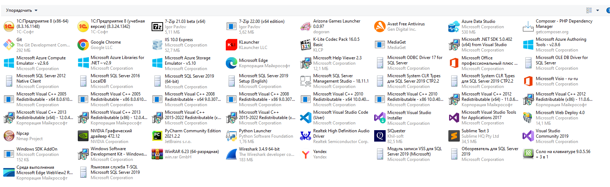

Рисунок 3 – Программы и компоненты устройства

1. Где действуют Санитарные правила?

На всей территории РФ.

1. Что устанавливают Санитарные правила?

Гигиенические нормативы и требования для обеспечения безопасности и здоровья населения.

1. Какие санитарно-эпидемиологические требования определяют Санитарные правила?

Требования к условиям труда, проживания, образования, медицинского обслуживания, производства пищи и другим аспектам, связанным со здоровьем.

1. На какие вопросы распространяются санитарно-эпидемиологические требования?

Вопросы гигиены труда, условий проживания, питания, образования, медицинской помощи, охраны окружающей среды и др.

1. На какие вопросы не распространяются санитарно-эпидемиологические требования?

Технические аспекты проектирования и строительства, если они не касаются здоровья и безопасности людей.

1. Требования к ПЭВМ:

Безопасность, ограничение электромагнитного излучения, правильная вентиляция и охлаждение, соответствие стандартам.

1. Требования к помещениям для работы с ПЭВМ:

Минимальная площадь 4,5 м² на рабочее место, хорошая вентиляция, комфортная температура (18–22°C), правильное освещение, звукоизоляция.

1. Требования к микроклимату на рабочих местах с ПЭВМ:

Температура 20–25°C, влажность 30–60%, скорость движения воздуха до 0,1 м/с.

1. Требования к уровню электромагнитных полей:

Напряженность электрического поля ≤500 В/м, плотность магнитного потока ≤250 нТл, частота излучения 5 Гц – 400 кГц.

1. Общие требования к организации рабочих мест:

Эргономика, регулируемая мебель, удобное расстояние до экрана (50–70 см), подставка для ног, удобный доступ к периферии.

2.РЕШЕНИЕ СИТУАЦИОННЫХ ЗАДАЧ НА ИНЖЕНЕРНО-ТЕХНИЧЕСКОЕ СОПРОВОЖДЕНИЕ ИНФОРМАЦИОННЫХ СИСТЕМ

3.РАЗРАБОТКА ПОДСИСТЕМ ИС. ИДЕНТИФИЦИРОВАНИЕ И ИСПРАВЛЕНИЕ ОШИБОК В ПРОГРАММНОМ КОДЕ, ВОЗНИКАЮЩИХ В ПРОЦЕССЕ ЭКСПЛУАТАЦИИ ИС

ВЫВОДЫ

**Аттестационный лист**

Обучающийся *Ананьев Артем Алексеевич*  ,

ФИО

*3* курса по специальности *09.02.07 Информационные системы и программирование*

код и наименование специальности

прошел(ла) учебную практику по профессиональному модулю

*ПМ.06. Сопровождение информационных систем*

индекс и название профессионального модуля

в объеме *36* часов с *31 марта* 2024 г. по *4 апреля* 2024 г.

*в частном профессиональном образовательном учреждении*

*«Нижегородский экономико-технологический колледж»*

*в лаборатории программного обеспечения и сопровождения компьютерных систем*

название лаборатории, кабинета

Критерии оценки:

5 баллов – качество выполненных заданий высокое, ярко выраженное, проявляется всегда;

4 балла – качество выполненных заданий среднее, проявляется в зависимости от ситуации;

3 балла – качество выполненных заданий умеренно выраженное, проявляется редко;

2 балла – качество выполненных заданий выражено слабо, не выражено.

**Виды и качество выполнения работ в период учебной практики**

|  |  |  |  |  |
| --- | --- | --- | --- | --- |
| **Умения, формируемые в составе профессиональных компетенций** | **Виды работ,**  **выполненных обучающимся во время практики** | **Объем работ, час.** | **Оценка** | |
| ПК 6.1, 6.2, 6.3:  - Разрабатывать техническое задание на сопровождение информационной системы.  - Выполнять исправление ошибок в программном коде информационной системы.  - Разрабатывать обучающую документацию для пользователей информационной системы | Особенности программного сопровождения информационных систем | 18 |  | |
| ПК 6.4, 6.5:  - Оценивать качество и надежность функционирования информационной системы в соответствии с критериями технического задания.  - Осуществлять техническое сопровождение, обновление и восстановление данных ИС в соответствии с техническим заданием. | Особенности программного сопровождения информационных систем | 18 | |  |

Программа учебной практики ____________________________________________

освоена / не освоена

Итоговая оценка _______________________________________________________

Руководитель практики __________________/ *Солдатова С.И.*

«  *4*  »  *апреля*  2025г.

Зав. производственной практикой __________________/ *Цапаева А.А.*

Ознакомлен: __________________/ *Ананьев А.А..*

« 4 »  *апреля*  2025г.